彰化縣員東國民小學99年度攜手計畫課後扶助活動成果照片-2
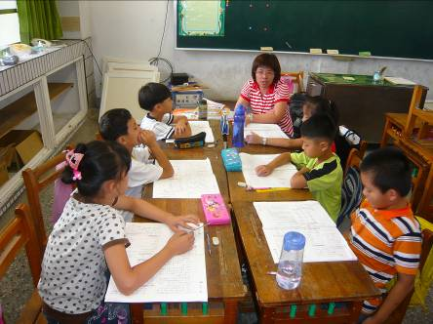

授課老師與學童們討論寒假生活及應注意的生活規範

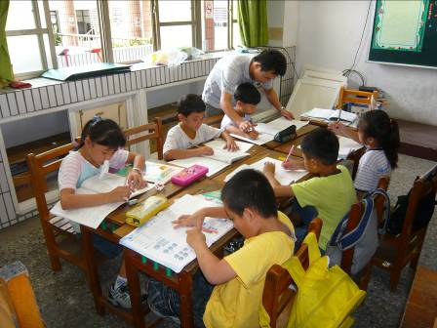

老師仔細的幫同學們指導作業上不懂的問題

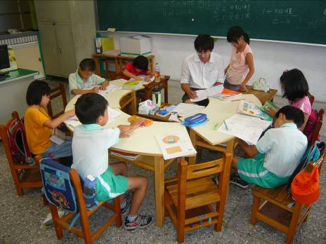

老師依據個別程度提供教材，並就其習作內容加以訂正

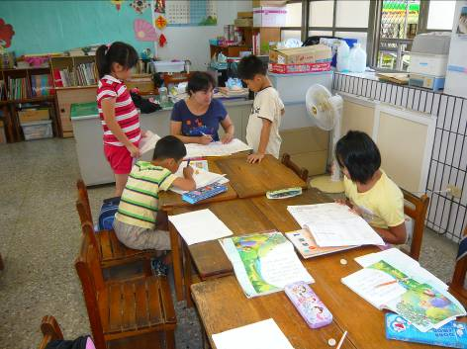

教師實施個別教學，讓每個同學有充份討論與發問的機會

